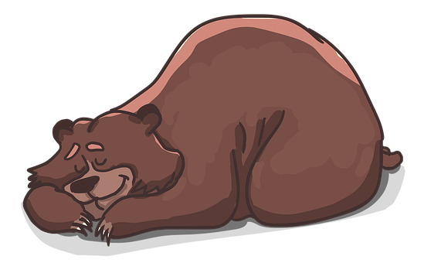
MEDVĚD, KTERÝ NEBYL

Byl jednou, přesně řečeno v úterý, jeden medvěd a ten stál na kraji vysokého lesa a díval se na nebe. Ve velké výšce uviděl hejno divokých hus, které táhly k jihu. Potom se podíval na stromy v lese. Listí na nich žloutlo a hnědlo a padalo z větví. Medvěd už věděl, že když husy letí k jihu a ze stromů padá listí, brzy přijde zima a les zapadá sněhem. Že je čas, aby vlezl do doupěte a přezimoval. A tak to také udělal. Hned nato, přesně to bylo ve středu, přišli lidé – plno lidí s mapami, plány a se zaměřovacími přístroji. Zmapovali, zakreslili a rozměřili celou krajinu kolem. Pak přišlo ještě víc lidí, samí chlapi s bagry a pilami, s traktory a se sekerami. Vyhloubili, pokáceli, srovnali a rozštípali celé okolí. Pracovali, pracovali a pracovali, až nakonec postavili velikánskou, obrovskou továrnu. Stála přímo nad doupětem, kde medvěd spal. V továrně se pracovalo celou studenou zimu. A pak znovu přišlo jaro. Hluboko pod jednou z továrních budov se probudil medvěd. Rozespale mžoural a zíval. Pak se ještě celý rozespalý narovnal a rozhlédl se. Byla tma. Skoro nic nebylo vidět. Najednou spatřil v dálce světlo. „Aha, to je vchod do doupěte“, řekl si a znovu zívnul. Vystoupil tedy po schodech až ke vchodu a vykročil do zářivého jarního slunce. Oči měl otevřené jen tak napůl, byl totiž ještě celý rozespalý. Ale netrvalo to dlouho. Najednou je vytřeštil přímo před sebe.
Co se stalo? Odpověz ústně.
Kam se poděl les? Kam se poděla tráva? Kam se poděly stromy? Kam se poděly kytky?

Nakresli na jiný papír, jak to bylo s medvědem dál. Vyber si jednu větu z textu a přepiš ji psacím písmem do sešitu.

Jak se ti dařilo? Nakresli smajlíka
Informace ke čtení:
Text je určen spíše pro náročnější čtenáře, ale můžete si ho přečíst každý prvňáček.
Doporučení, na co se při čtení zaměřit: Cílem tohoto čtení je porozumění textu, kdy děti vyvozují, co se asi mohlo stát (přesah – ochrana přírody). Děti se zamýšlí nad tím, jak zásahy člověka do přírody mohou mít na přírodu negativní dopady. Děti domýšlí pokračování příběhu vlastní ilustrací. Zaměřte se na plynulost čtení. Obtížnější slova si zopakujte a nacvičte čtení těchto slov. Červeně vyznačená slova mají dětem dopomoci s rozpoznáním začátku věty a interpunkční znaménko (tečka), že má klesnout hlasem. Zaměřte se na intonaci a rytmus při čtení. Přepisem věty si děti procvičí psaní.
Můžete číst text současně s dítětem – klidným, tišším hlasem nebo se střídat ve čtení. Ponechám na vašem uvážení.
Budu ráda za vaše reakce, jak šlo dětem čtení a odpovědi na otázky. Obrázky mi můžete poslat. Budu ráda.

